**СПОРТ ИЛИ ФИЗКУЛЬТУРА**

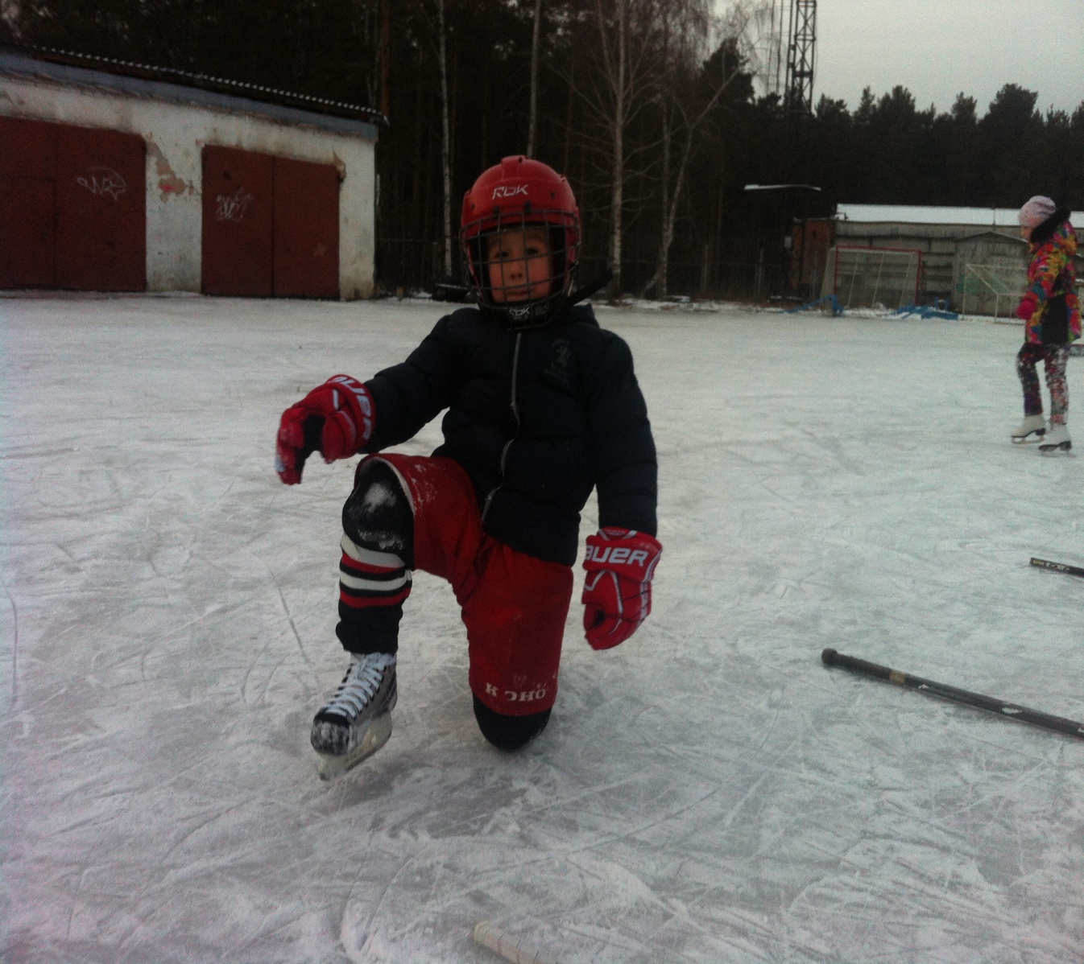

Заниматься **спортом** профессионально начинают в очень раннем возрасте. Уже в три года, а то и раньше детей ставят на коньки, отводят в секции спортивной гимнастики или танцев. Некоторые родители с самого начала нацеливают своих ребятишек на постоянную и довольно - таки тяжелую спортивную работу. Ежедневные тренировки, занятия дома, конечно, принесут свои плоды, но вот нужны ли они ребенку - большой вопрос. Заманчивые перспективы в виде пьедесталов, золотых медалей и кубков актуальны для родителей, а для их [детей от 2 лет игрушки](http://www.intelkot.ru/catalog392_1.html) и игры.

С их помощью можно также заниматься физкультурой, но весело и интересно. Например, взять самый обыкновенный детский мяч. Вы даже не представляете, какой потенциал для физического развития ребенка в нем заложен! Как можно раньше учите малыша "обращению с мячом", обычно это с удовольствием демонстрируют папы. Учите бросать и катать мяч, отбивать его ногой, бросать мяч в корзину. Это не только увлекательная игра, но и возможность развить силу, ловкость, глазомер.

Большинство ребятишек все же будет послушно посещать занятия, делать кто более, а кто - менее значительные успехи, но лишь единицы полюбят свой вид спорта по-настоящему и останутся ему верными, даже повзрослев.

Можно особо не останавливаться на минусах занятий настоящим спортом, о которых рассказывают многочисленные дети, познавшие все прелести такого рода занятий на себе. "Меня просто лишили детства", - так обозначают это одни, а "Я ненавидела эти проклятые тренировки, все время сбегала с них, за что мне влетало от родителей", - другие. Плюсы тоже есть, и их немало. Посвящение себя одному определенному виду спорта (как, впрочем, наверное, и любому профессиональному занятию) может позволить достичь весьма значительных, а порой и головокружительных, успехов.

Другой вариант детских спортивных занятий - **физкультура**. То есть спорт в удовольствие и для здоровья. В чем основные отличия от профессионального спорта?

Ежедневные тренировки заменяются на занятия "через день", то есть три-четыре раза в неделю - это максимум, чаще дважды или раз в неделю. Тренер не требует полной выкладки, не выжимает из ребенка все возможное, а грамотно помогает распределить физическую нагрузку, чтобы добиться оздоровительного эффекта. Дети на такие занятие обычно бегут с радостью, ведь эти физкультурные тренировки успешно совмещают в себе тренировки и занятия с игрушками.

Если в более юном возрасте дети на таких занятиях осваивают элементарные упражнения, бег, подвижные игры, основы гимнастики, то более старшие ребята такие классические физкультурные занятия склонны менять. Девочки - на шейпинг или аэробику, а мальчишки - на спортивные игры. Такой выбор - тоже не профессиональные занятия спортом, а своего рода физкультура - в футбол, волейбол, баскетбол играют для удовольствия, а параллельно получают неплохую физическую подготовку. Девичий вариант аэробики - это скорее возможность поухаживать за собой, приобрести красивую подтянутую фигуру с помощью физической нагрузки.

Очень нравятся детям в возрасте от 4-5 лет настольные спортивные игры. Детский настольный футбол, хоккей, волейбол, баскетбол - выбор спортивных игр сейчас так велик! Вы без труда сможете выбрать именно то, что соответствует вкусам вашего ребенка. Может быть, из всех игр он предпочтет настольный бильярд или же его больше привлечет настольный теннис. По опыту замечено, что самыми популярными настольными играми являются хоккей и футбол. Родители часто также принимают активное участие в игре, устраивают настоящие домашние сражения с подсчетом очков и премированием победителей.

Роль родителей в формировании у ребенка правильного подхода к спортивным занятиям, к собственному здоровью, велика. Родители, регулярно занимающиеся физкультурой, бесспорно, окажут влияние на своих детей в плане их занятий. Ведь если для папы и мамы само собой разумеющимся является посещать спортивный зал трижды в неделю, то, скорее всего и дети, глядя на них не откажутся ходить в физкультурную группу. Часто родители предлагают ребенку просто "походить" или "позаниматься" в секции. Чтобы научиться, например, плавать, кататься на лыжах или коньках, освоить какую-нибудь борьбу. При этом настаивать или заставлять ходить до победного конца никто не планирует. Увлекшись, ребенок может сам изъявить желание продолжить занятия и стать профессиональным спортсменом, но совесть родителей будет в этом случае чиста, ведь выбор сделан ребенком самостоятельно.